博导系统FAQ

导师唯一识别码问题
由学校教育事业统计代码（10位）+导师工号组成。没有工号的导师可以使用字母编码，由学校自己决定，但需包含学校十位代码

老师的毕业学校发生过改名，那么填写证书上的学校名称还是最新的学校名称呢？
填证书上的

今年新入学的博导算吗？
算，统计时期：是指统计数据的调查区间时间

博士导师不是都可以指导硕士吗
博士导师是只能招收博士，不能招收硕士；博士、硕士导师是两者皆可招收

校外兼职导师填写信息时，参加工作时间是填写来校时间还是指他在外校参加工作的时间？
是他本人参加工作时间，是按照档案来的

“是否有国际合作”，对导师成果的排序有没有要求？
没有要求。

导师在统计期间去世了如何填报其信息？
已去世导师不再填写，如其名下有还未转导师学生，可新增一名虚拟导师：“其他导师”，作为“导师已不再担任导师且未完成转导师流程”的博士生指导导师。导师唯一识别码为“学校教育事业统计代码+qtds”，姓名为“其他导师”，证件类型选择“身份证”，证件号码为“11010119490101449X” ，其他数据均填为“X”。

具有博士生导师资格，但是本校暂时没有这个博士点，也没有带学生的导师也要采集信息吗？
不用，名下没有还在指导的学生的导师不用填。

校外兼职博导，同时是其它高校专职博导是否要填报
要填报，只要是学校的老师在本校带博士生，就需填报，如果不再带博士，就不用填

两个导师合着带一个博士生的，这种两位导师都需要填写采集信息吗？
是的，都需要

没有博导资格，因特殊情况作为合作导师的情况是否填报？
不采集该类导师数据

海外研修经历问题？
填写海外研修累计时间，包括学习经历和工作经历。

首次具有博士生招生资格时间填写什么时间？
填写在本校获得博导资格的日期

关于虚拟导师的建立
作为“导师已不再担任导师且未完成转导师流程”的博士生指导导师。虚拟导师为一类导师，并非一个导师，学校只可添加一个虚拟导师。

博士生相关问题

留学生要统计吗？
要求统计学历教育的留学生博士的。留学生博士的“学生类型”选择“其他”。

统计时期内毕业且授予学位的博士学籍异动状态是什么？
毕业。所有在统计时期有过学籍的学生都在统计范围内，即使现在已经毕业离校了。

统计时期以前毕业但在统计时期之间取得学位的学生信息还要统计吗？
不统计

在校生也填写是否授予学位怎么填？
当“学籍变动原因”选择“毕业”时必填，其他不填。

硕博连读但没有转为博士需要填报吗
不填报，没有注册博士学籍，就不在填报范围内

学位证与毕业证不同时间发放应该怎么填报
统计时期之前发放毕业证的不填报

关于硕士生统计范围
与博士生统计口径一致。

科研项目、论文信息、获奖信息相关问题

论文收录号问题
当选择“CSSCI”或其他时，可不填；其他必填。

博导的科研论文，只填报导师是第一通讯作者，本单位是第一通讯作者单位的论文？
论文信息录入中，多作者情况由各学校自定录入，可以录入所有或部分作者

指导博士生获奖情况表，获奖类别具体包括哪些？对博士获奖的排名有没有要求？
对获奖类别没有具体的限制，对排名也没有要求。同一个奖项多人获奖则都填

科研项目中，合同截止时间早于统计时点，但目前尚未结题，需要填写吗？
只要是没有在统计时点之前结题的话，都需要填写

公派留学的博士，如果发的论文中，学生第一、外方导师第二、本校导师第三，这种情况算不算？或者博士第一、本校导师没有挂名，这种算不算？
只有有双方导师共同署名都算。本校导师没有挂名不算。

科研信息表填写时，主持重大项目的下分有课题，主持项目负责人填写的经费数和主持课题的负责人填写的经费数可以重复填吗？
只填项目本身，不填分项课题

获批的科研项目，涉及外拨经费的，在填写项目经费时，是填项目总经费还是填外拨后我校实际的经费？
填总经费，不减除外拨经费

学校和别的单位签订了联合培养协议，对方派人任学校博导，这种情况下对方单位的项目是否可以报送呢？
不能，只能填学校为委托单位的项目

立项编号问题
立项编号一般指的是立项通知书上的编号

立项时间是要以老师项目签合同的时间，还是在科技处登记立项的时间？
以合同时间为准，如果没有合同签订日期的话，以登记立项时间也可

科研项目主持人问题
项目信息只需录入主持项目即可，如果有多个主持人就填多人，子课题负责人不算。

如果统计时期之前立项的课题，现在还未结题，在这统计区间吗？
在

其他类问题

自主设置的二级专业如何填报
填写自设专业名称即可。

党政职务问题
博士导师信息（续1）表中党政职务：【学校（科研机构）领导正职、学校（科研机构）领导副职、学校（科研机构）其他领导】指校级的领导（如校长，副校长，校党委书记，校党委副书记），学校内各部门的领导应该按【内设机构领导正职、内设机构领导副职】填写

关于各类时间，难以精确到月和日
年份必须准确，月、日不确定的情况可以填01-01

使用WPS合并多个学院提交的数据文件
- 把要合并的文件先放在同一个文件夹里，便于选择。然后打开wps，新建一个文件。
- 点击“数据”，“合并表格”，“合并多个工作薄中同名工作表”。如图1
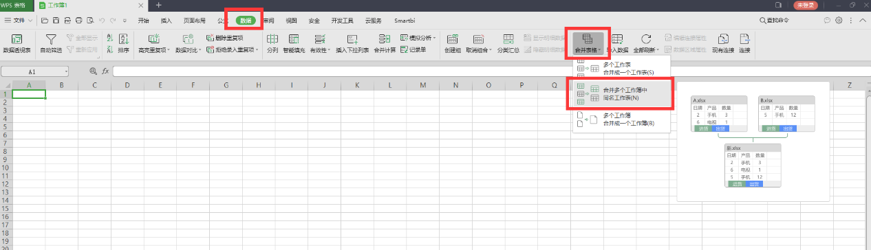
图1

- 在弹出的对话框内，点击“添加文件”，多选要合并的文件，点击“打开”。如图2
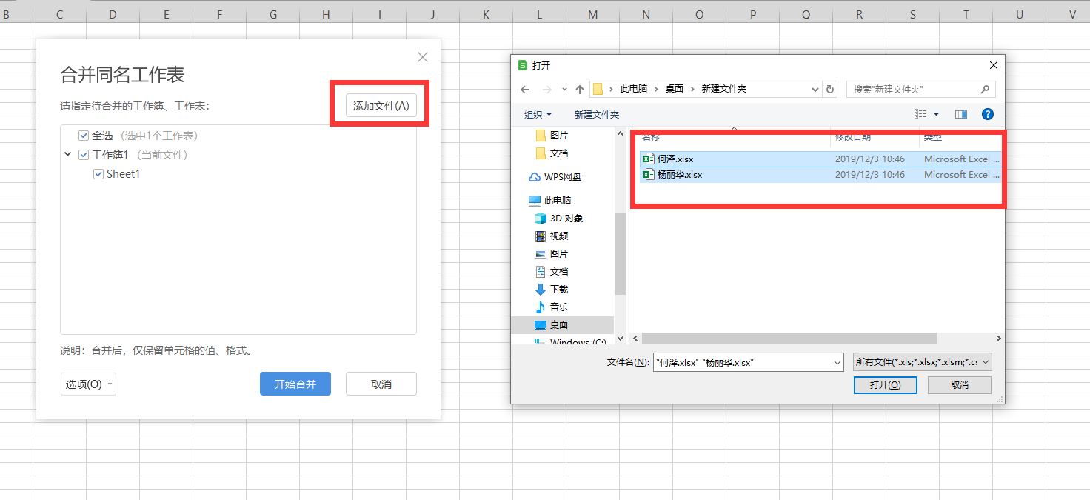
图2

- 在弹出的对话框内，取消“全选”，鼠标移至要合并的sheet，依次点击“选中同名表格”，选中后，其他工作薄的同名sheet也会被选中，无须再次选中。（该模板内有多个规则，合并时无须选择，仅选择要合并的sheet名。）如图3
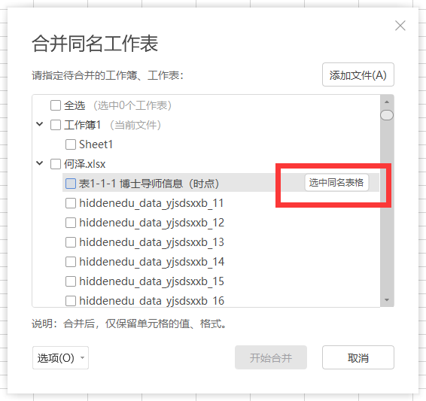
图3

- 点击“选项”，将表格标题的行数选择为“2”。然后点击“开始合并”。之后删除“报告”sheet，再删除每张sheet的第一列。即可导入系统。如图4
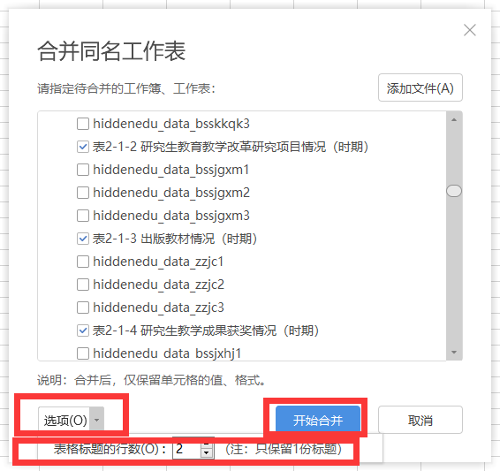
图4

